八下数学 | 期中必考题型
【折叠问题】常考3大类
一：折叠与长度
【例一】如图，将▱ABCD沿过点A的直线l折叠，使点D落到AB边上的点D′处，折痕l交CD边于点E，连接BE．若BE平分∠ABC，且AB＝5，BE＝4，求AE.
解：∵BE平分∠ABC，
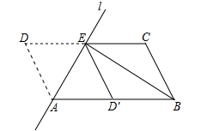
∴∠CBE＝∠EBA，
∵AD∥BC，
∴∠DAB+∠CBA＝180°，
∵∠DAE＝∠BAE，
∴∠EAB+∠EBA＝90°，
∴∠AEB＝90°，
∴AB²＝AE²+BE²，
∴AE＝√5²-4²＝3．故选：B．
【例二】如图，将边长为8cm的正方形ABCD折叠，使点D落在BC边的中点E处，点A落在F处，折痕为MN，求线段CN长.
解：设CN＝xcm，则DN＝（8﹣x）cm，
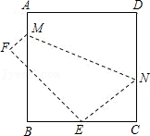
由折叠的性质知EN＝DN＝（8﹣x）cm，
而EC＝1/2BC＝4cm，
在Rt△ECN中，
由勾股定理可知
EN²＝EC²+CN²，
即（8﹣x）²＝16+x²，
整理得16x＝48，所以x＝3．

二：折叠与角度
【例一】如图，在▱ABCD中，E为边CD上一点，将△ADE沿AE折叠至△AD′E处，AD′与CE交于点F．若∠B＝50°，∠DAE＝20°，求∠FED′度数．
解：∵四边形ABCD是平行四边形，
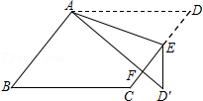
∴∠D＝∠B＝50°，
由折叠的性质得：
∠D′＝∠D＝50°，
∠EAD′＝∠DAE＝20°，
∴∠AEF＝∠D+∠DAE＝50°+20°＝70°，
∠AED′＝180°﹣∠EAD′﹣∠D′＝110°，
∴∠FED′＝110°﹣70°＝40°；
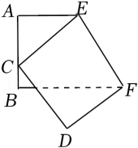
【例二】如图，将矩形纸片沿EF折叠，点C在线段BC上，∠AEC＝32°，求∠BFD.
解：∵矩形纸片沿EF折叠，
∴∠A＝∠B＝∠D＝∠ECD＝90°，
∴∠AEC+∠ACE＝∠ACE+∠DCB＝90°，
∴∠AEC＝∠DCB，∴∠AEC＝∠BFD，
∵∠AEC＝32°，∴∠BFD＝32°．

三：折叠与综合
【例一】如图，在▱ABCD中，点E是BC边上的动点，已知AB＝4，BC＝5，∠BAD＝135°，现将△ABE沿AE折叠，点B'是点B的对应点，设CE的长为x．若点B'落在△ADE内（包括边界），求x的取值范围.
解：点B′恰好落在AD边上时，四边形ABEB′是边长为4的菱形，
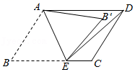
∴EC＝BC﹣BE＝5﹣4＝1．
点B′恰好落在DE边上时，
作AH⊥DE于H．
如图所示：
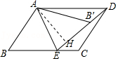
∵四边形ABCD是平行四边形，
∠BAD＝135°，
AD＝BC＝5，AD∥BC，
∴∠B＝45°，
由折叠的性质得：
∠AB'H＝∠B＝45°，AB'＝AB＝4，∠AEB＝∠AED，
在Rt△AHB′中，
∵∠AB′H＝45°，AB′＝4，
∴HB′＝AH＝√2/2AB'＝2√2，
在Rt△ADH中，DH＝√AD2-AH2＝√17，
∴B'D＝DH﹣HB'＝√17﹣2√2，
∵AD∥BC，∴∠DAE＝∠AEB＝∠AED，∴DA＝DE＝5，
∴EB′＝BE＝DE﹣B'D＝5﹣（√17﹣2√2）
＝5﹣√17+2√2，
∴CE＝BC﹣BE＝5﹣（5﹣√17+2√2）＝√17﹣2√2，
∴若点B′落在△ADE内（包括边界），
则x的取值范围是1≤x≤√17﹣2√2，

